Szkoła Podstawowa im. Jana III Sobieskiego w Jejkowicach



Sprawozdanie z realizacji zadań w ramach programu
SZKOŁA PROMUJĄCA ZDROWIE
w roku szkolnym 2012/2013

Jejkowice, wrzesień 2013 r.
Tydzień Dla Tolerancji
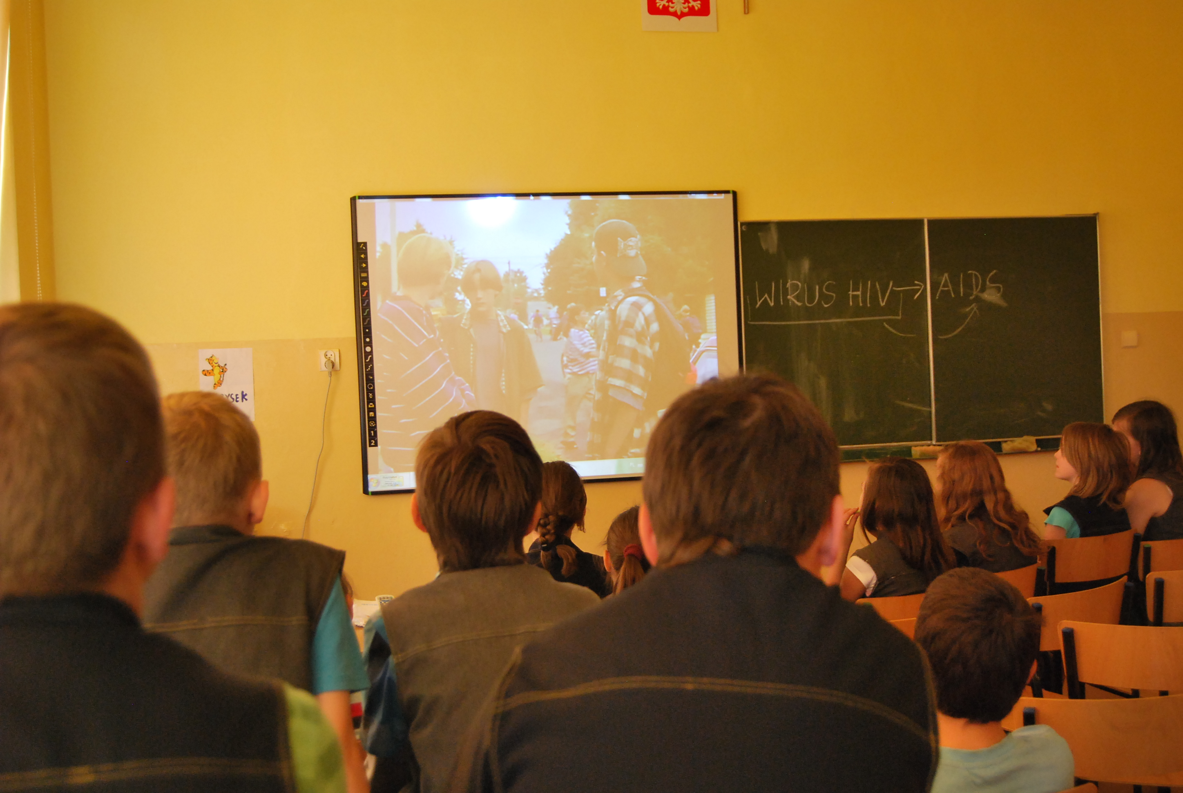
Dni 16 - 23 maja 2013 zostały w naszej szkole poświęcone tematowi Tolerancji. Akcję rozpoczęły jednoczesne projekcje trzech filmów poruszających problem odrzucenia i nietolerancji w społeczeństwie. Stały się one punktem wyjścia do przeprowadzenia w klasach rozmów, debat i zajęć wychowawczych, które zaowocowały stworzeniem szkolnej deklaracji zasad tolerancji oraz plakatów obrazujących omawiane problemy. Podsumowaniem przedsięwzięcia był happening przeprowadzony przez przedstawicieli samorządu uczniowskiego oraz występ kabaretu integracyjnego DRZEWO A GADA.
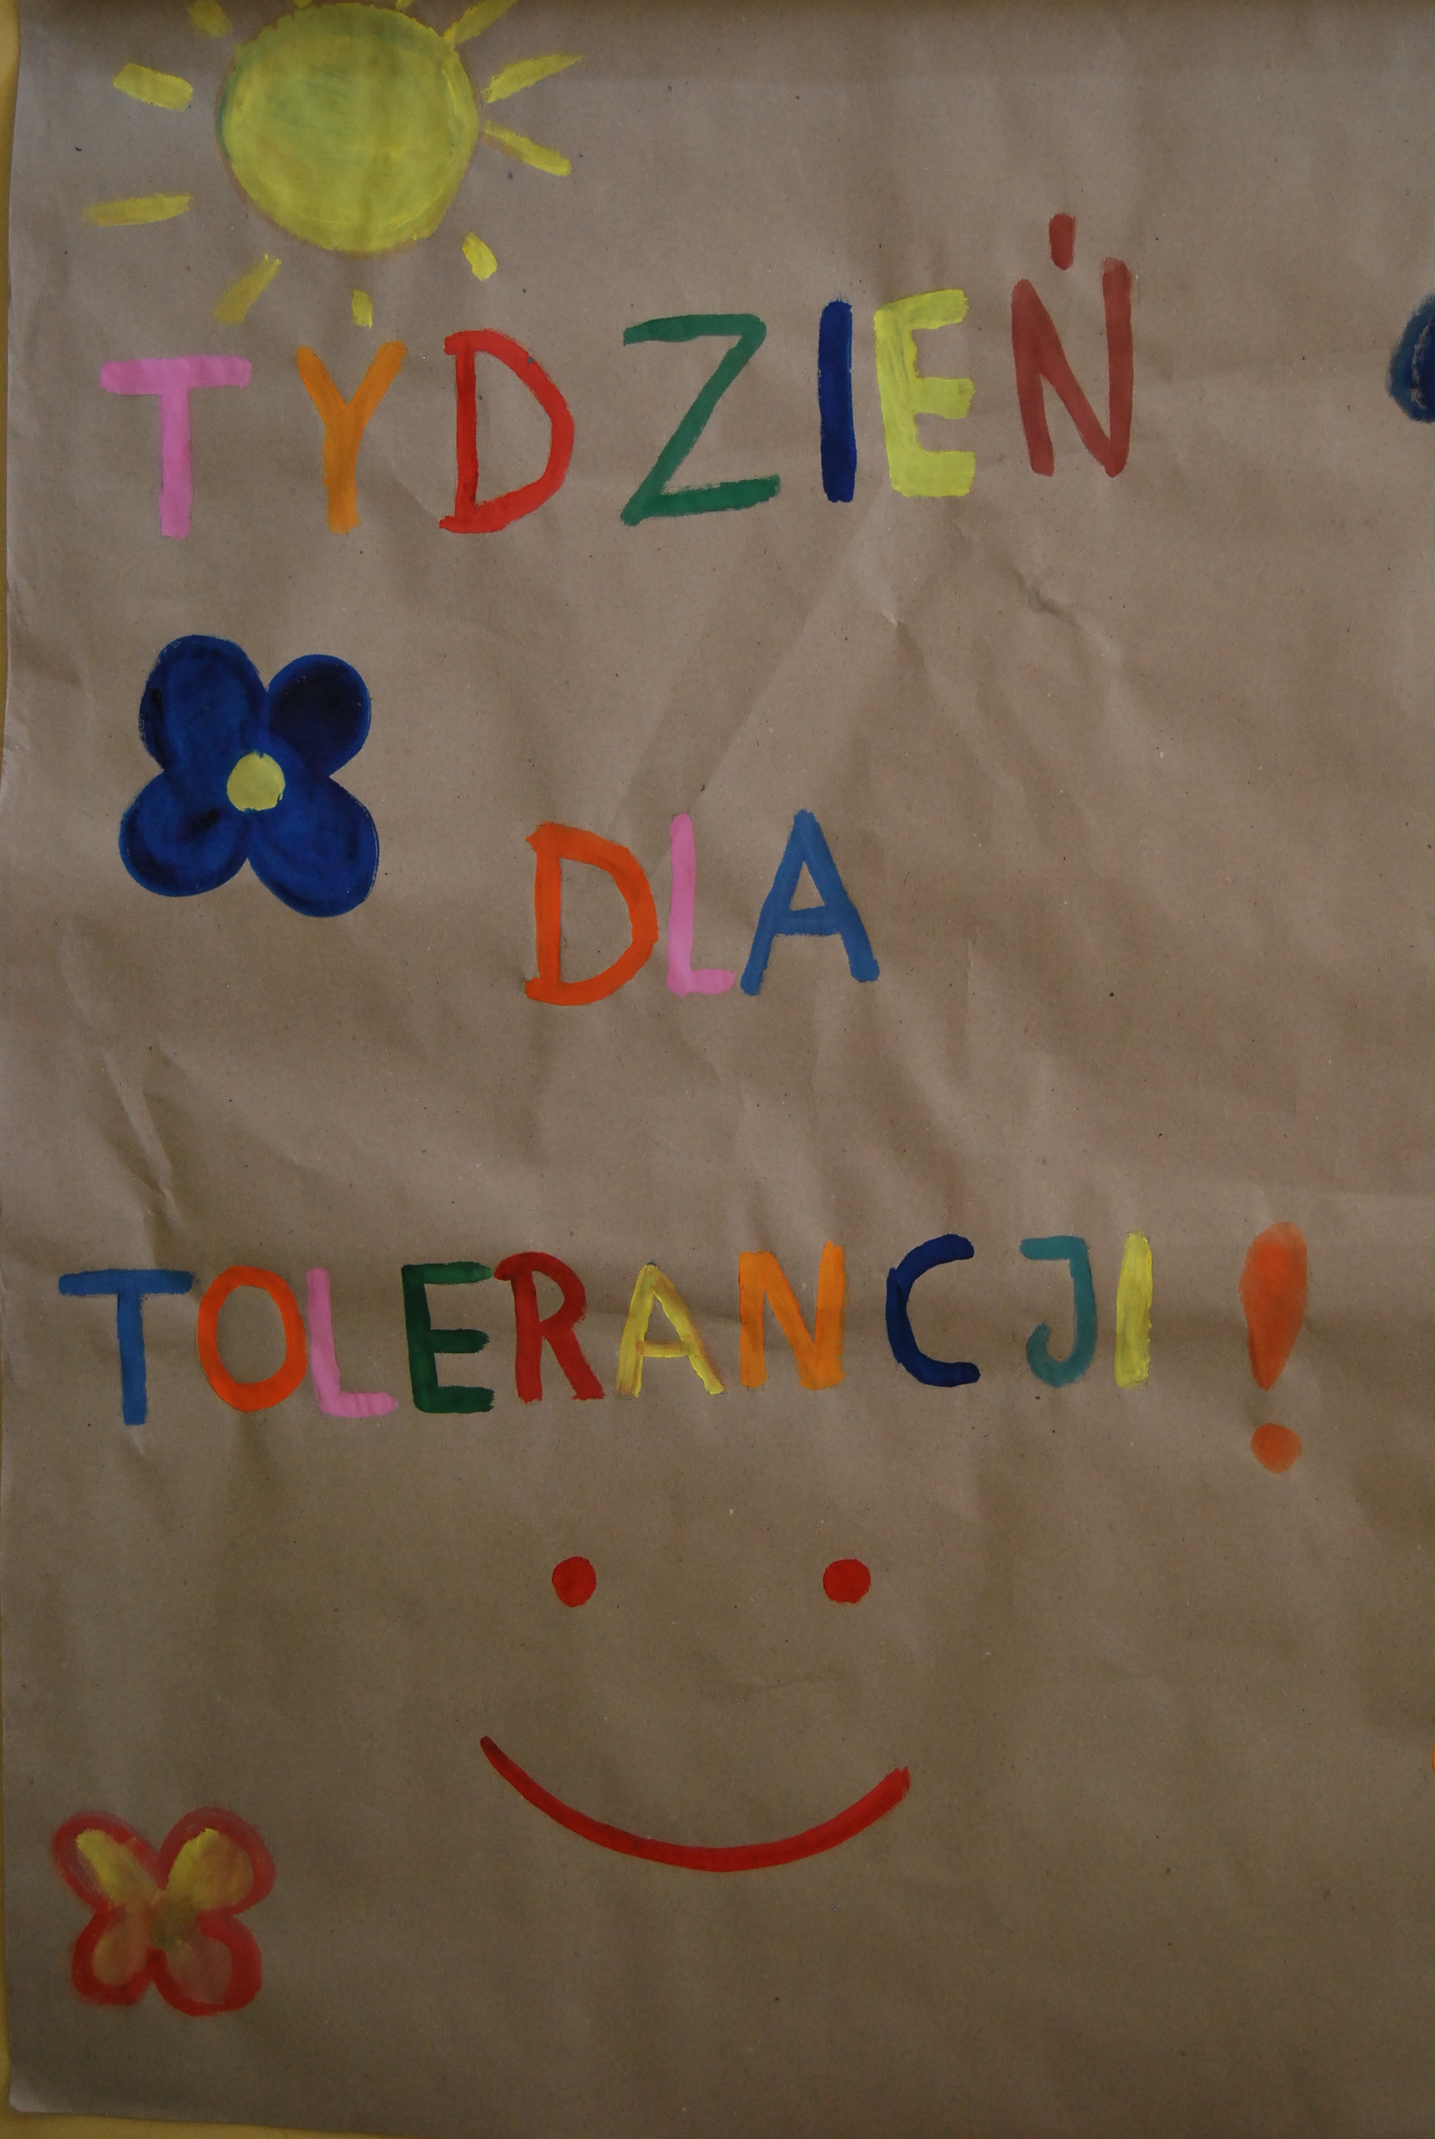

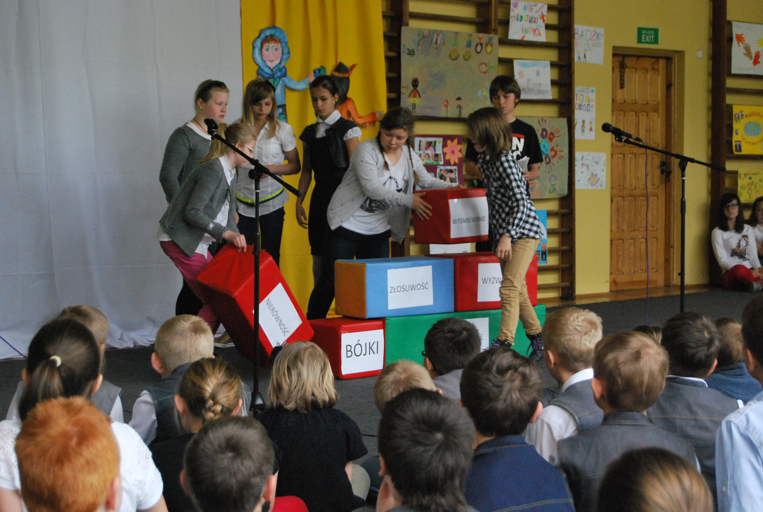

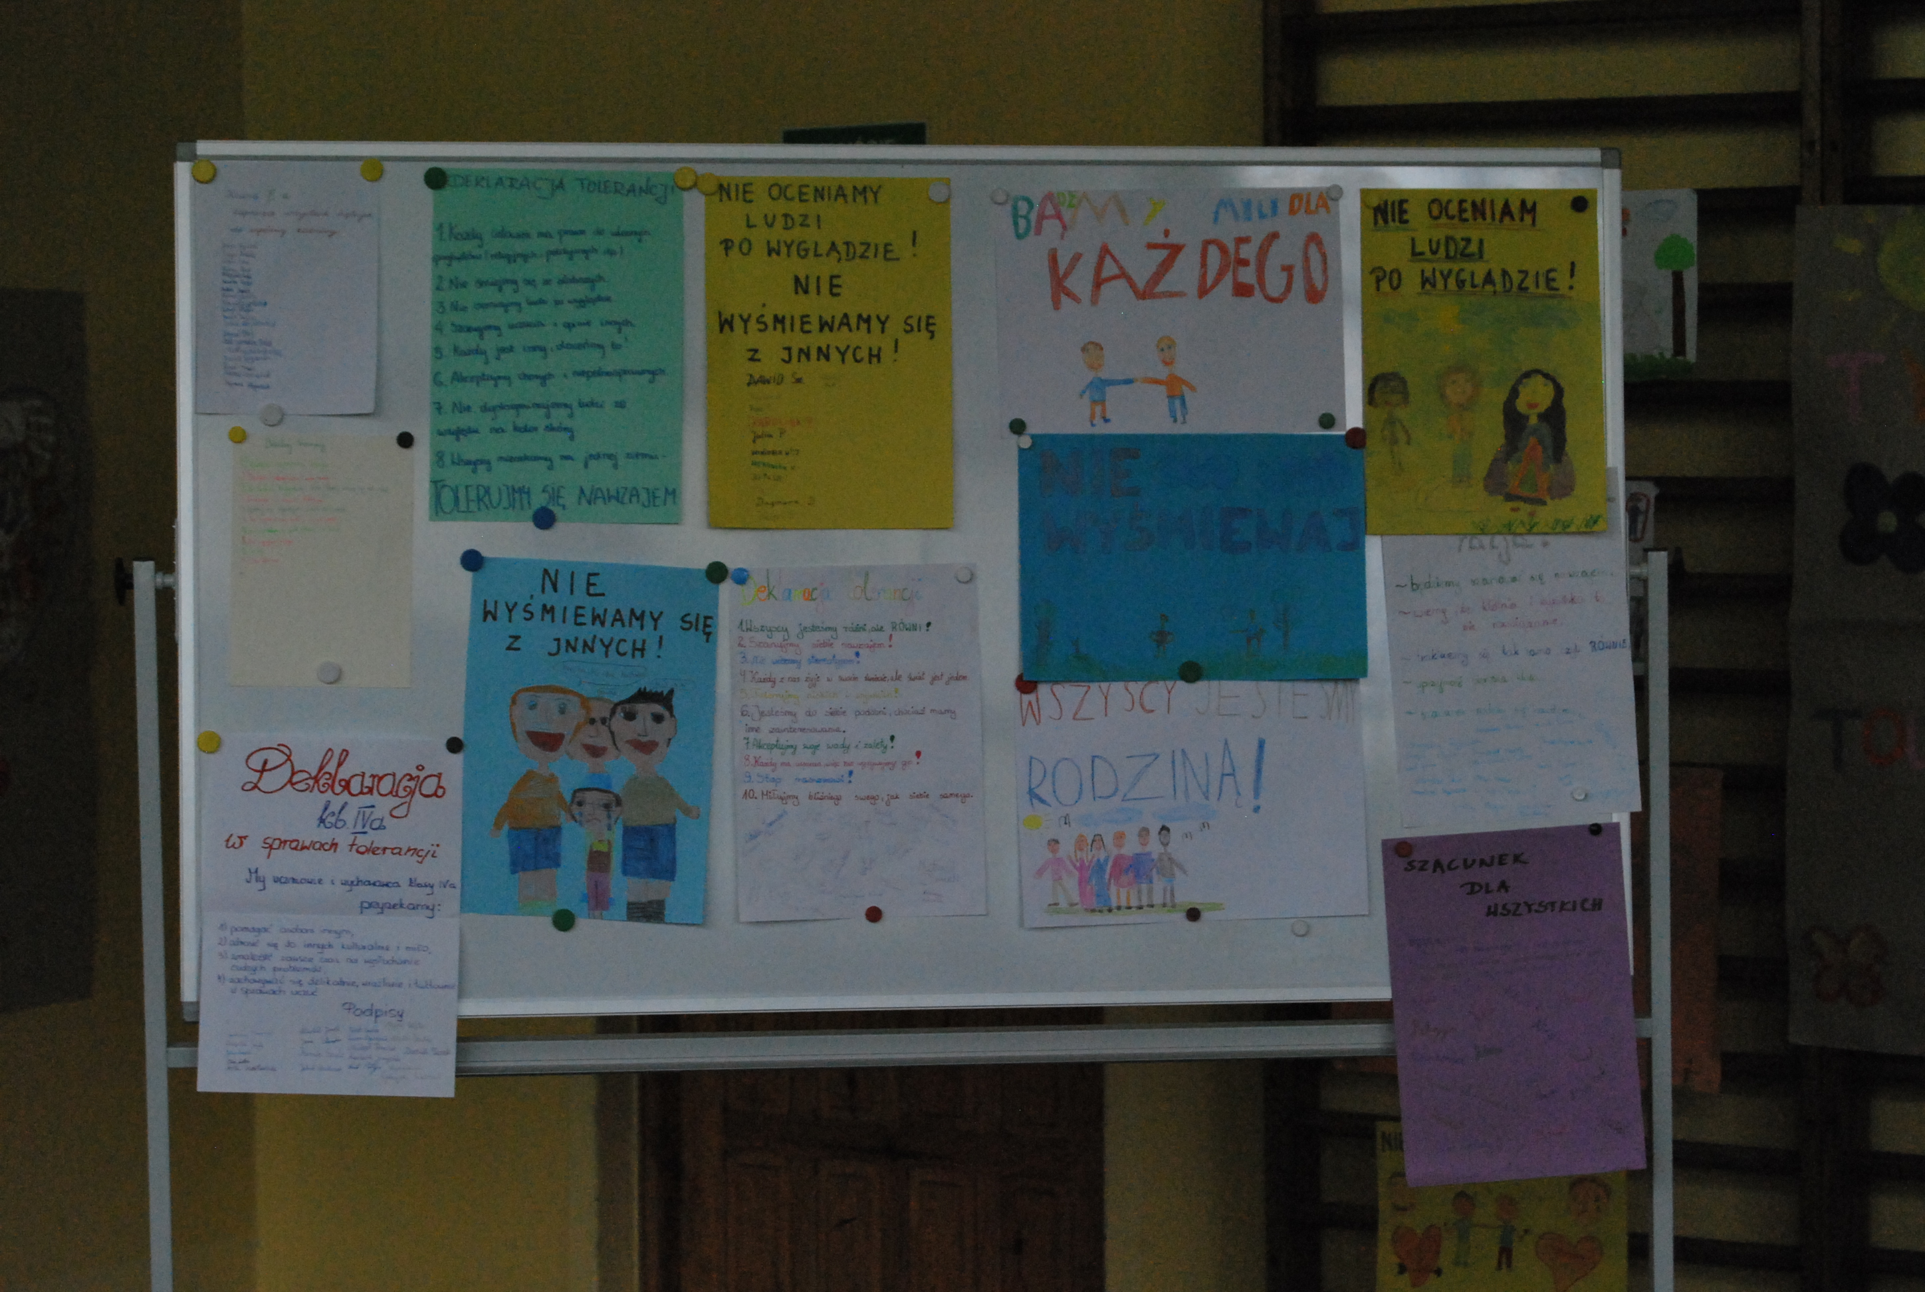

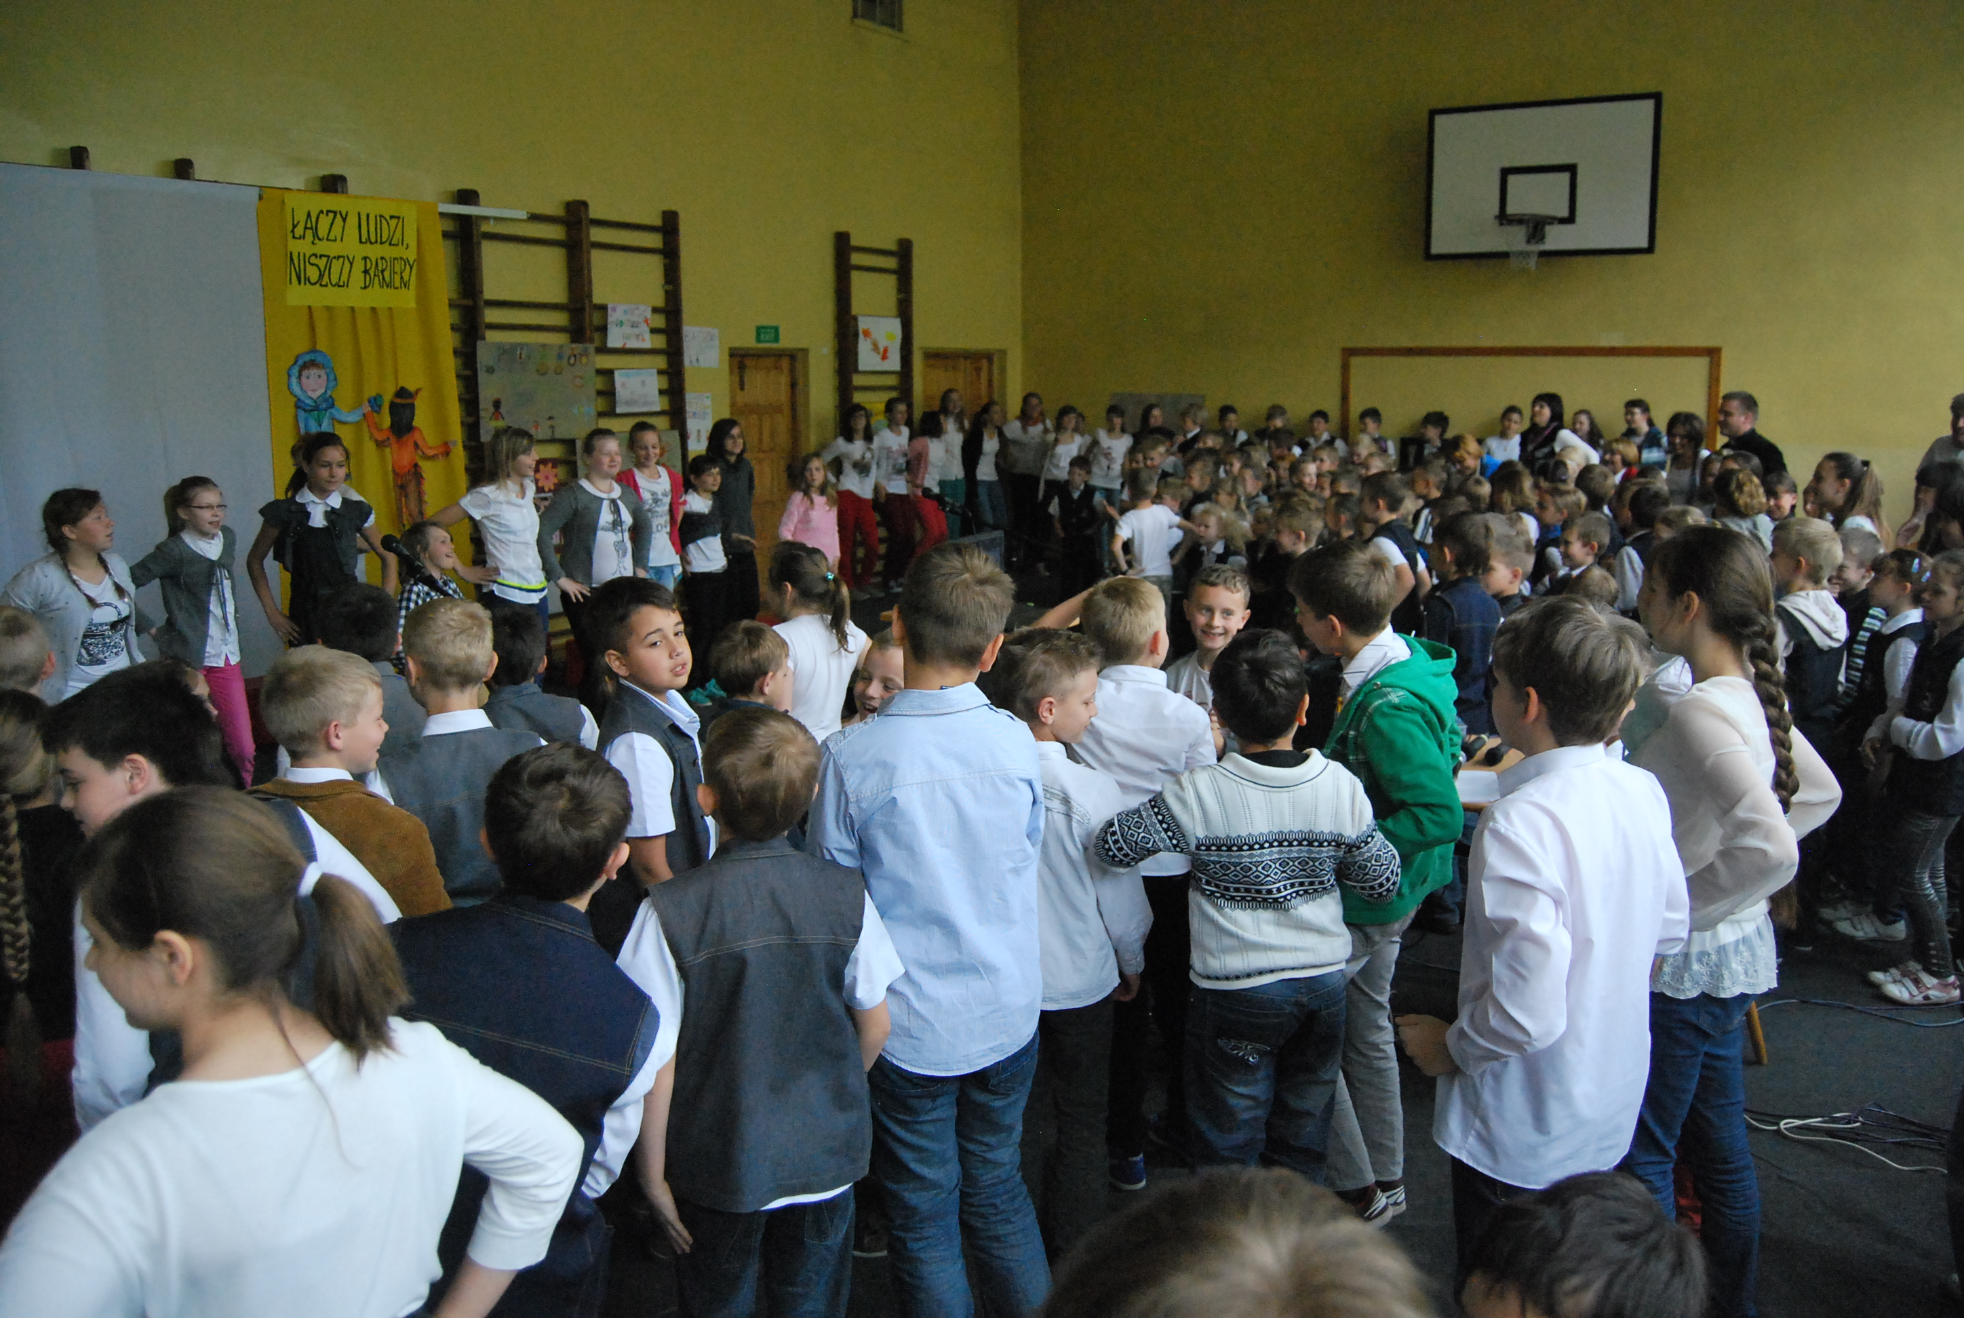

22 Kwietnia 2013-Imieniny Ziemi
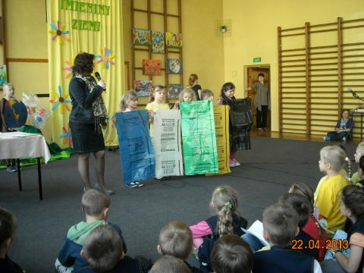
W poniedziałek świętowaliśmy Dzień Ziemi. Uroczystość przygotowała klasa II b z wychowawczynią. Uczniowie klas młodszych przygotowali przedstawienie. Zaproszono pracownika Referatu Ochrony Środowiska w Urzędzie Gminy Jejkowice oraz Pana Leśnika.
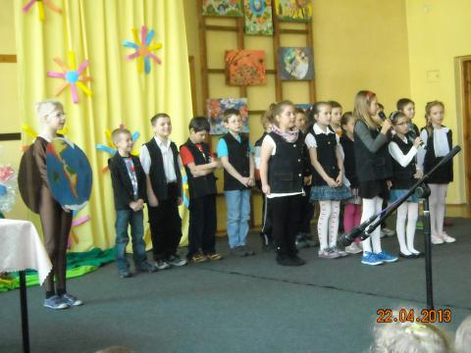
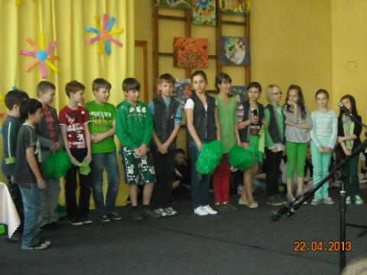

Zdrowe zęby dla zdrowego życia
Dnia 20 marca 2013 był Światowym Dniem Zdrowia Jamy Ustnej. Z tej okazji przeprowadzono prelekcję dla wszystkich klas pod hasłem „Zdrowe zęby dla zdrowego życia”. Akcja przyczyniła się do poprawy stanu uzębienia naszych dzieci i pomogła w osiągnięciu pięknego uśmiechu.

Akademia Czystych Rąk
W dniach 8 i 15 marca 2013 odbyły się zajęcia realizowane w ramach projektu Akademia Czystych Rąk Carex, do którego przystąpiła nasza szkoła. Dzieci z klas II i III pogłębiły wiedzę na temat higieny rąk i jej znaczenia dla zdrowia każdego człowieka. Poznały m.in. instrukcję właściwego mycia rąk i wykorzystywały tę umiejętność korzystając z nowych mydeł antybakteryjnych, które otrzymaliśmy. Dzieci umieściły mydła w każdej szkolnej łazience oraz nakleiły instrukcje prawidłowego mycia rąk, aby każdy uczeń mógł codziennie z nich korzystać.

Szkolna Akcja Zimowa „Zimowa Przygoda 2013”
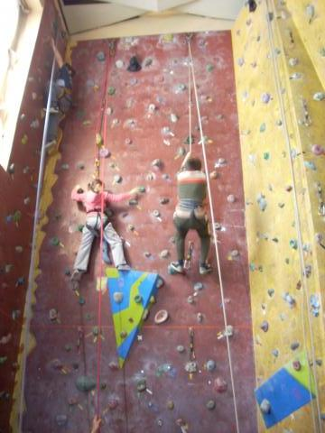
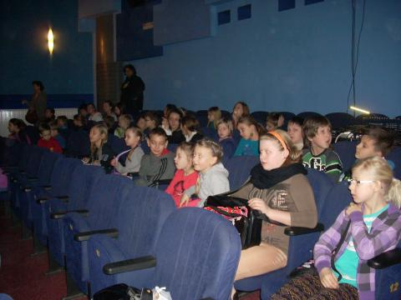
W pierwszym tygodniu ferii odbyła się jak co roku Szkolna Akcja Zimowa- SAZ.
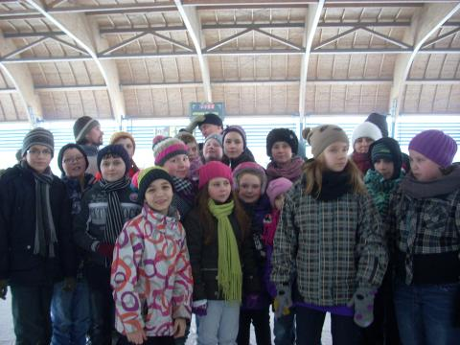
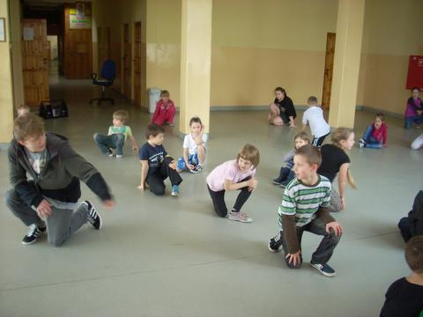

Program profilaktyczny „Bezpieczna szkoła. Bezpieczny dom. Bezpieczne dziecko.”
W miesiącach listopad, grudzień 2012 w szkole realizowano program profilaktyczny „Bezpieczna szkoła. Bezpieczny dom. Bezpieczne dziecko.” W programie uczestniczyli uczniowie klas I-VI. Uczniowie klas II i VI otrzymali zawieszki odblaskowe, by w czasie drogi do i ze szkoły byli widoczni, a tym samym bezpieczniejsi. Dla starszych uczniów odbyła się prelekcja dotycząca cyber- przemocy i korzystania z Internetu. Młodszym uczniom przedstawiciel Miejskiej Państwowej Straży Pożarnej w Rybniku raz Elektrowni Rybnik przeprowadzili prelekcję mającą na celu przypomnienie podstawowych zasad bezpieczeństwa związanych z ogniem, pożarem i prądem. W programie wziął również udział przedstawiciel policji.
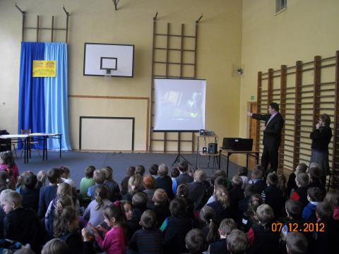
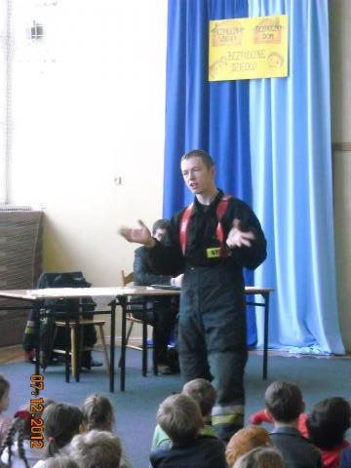

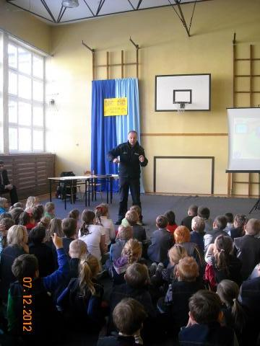

Jejkowickie Dni Promocji Zdrowia pod hasłem „ Zdrowo i bezpiecznie”
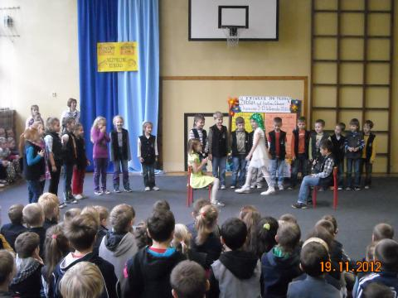
Uczniowie klas młodszych obejrzeli spektakl profilaktyczny pt.” Poskromienie nieznośnego smoka”, a uczniowie klas IV-VI spotkali się z panią psycholog, która zapoznała ich z niebezpieczeństwem zażywania różnego rodzaju używek na temat „Zachowania ryzykowne u dzieci. Używanie środków psychoaktywnych”. Wszystkie klasy brały udział w turniejach sportowych połączonych z konkursami wiedzy o zdrowiu. Zmaganiom tym towarzyszyła dobra zabawa. W ramach dni odwiedził nas również olimpijczyk z Londynu p. Mariusz Prudel uprawiający dyscyplinę sportu- siatkówka plażowa.
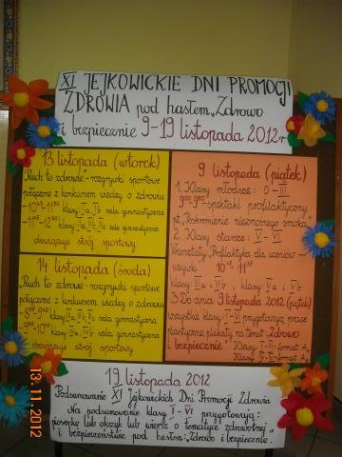
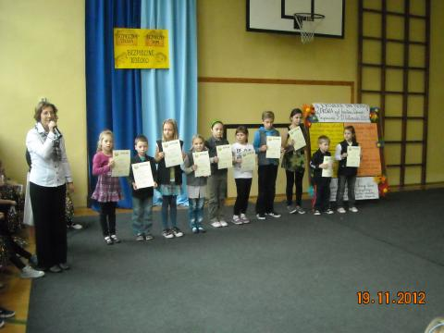
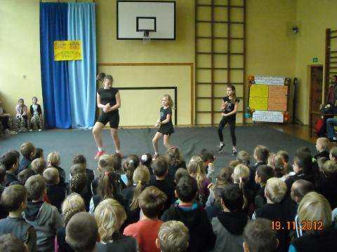
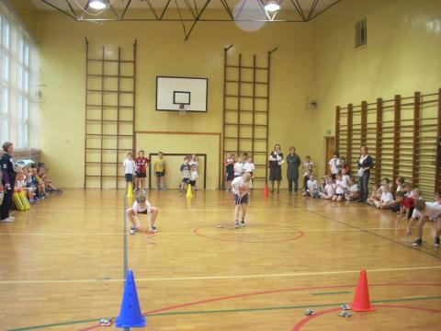
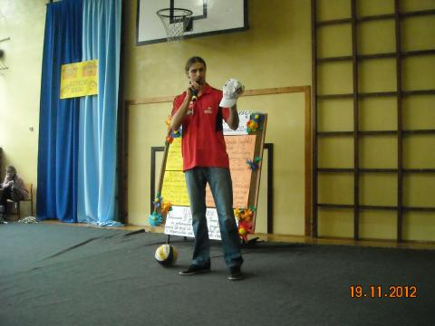

„Kochasz dzieci. Nie pal śmieci”- akcja społeczna.
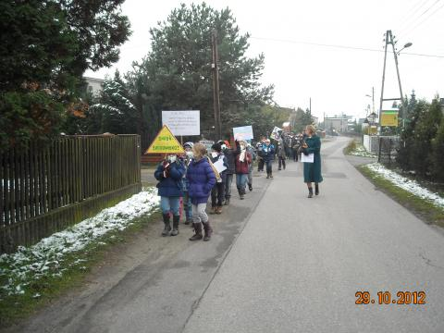
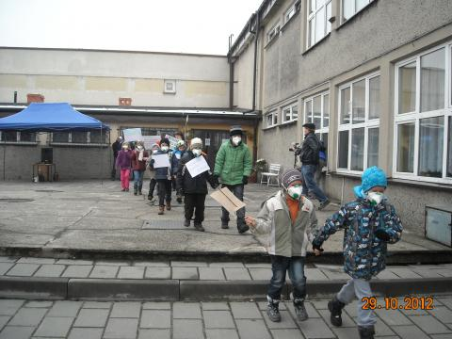
29.10.2012 odbyła się pierwsza akcja, która ma na celu zwrócenie uwagi mieszkańcom naszego regionu na problem spalania śmieci.

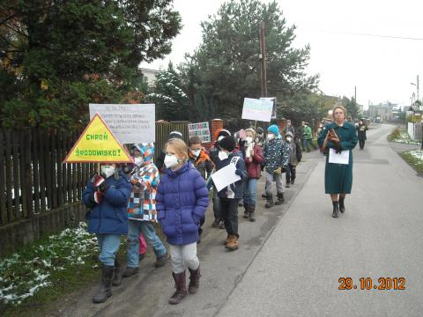

Kampania społeczna- Bezpieczny Przejazd
Mając na względzie troskę o życie i zdrowie kierowców, pieszych oraz rowerzystów, mogących stać się ofiarami wypadków na przejazdach kolejowo- drogowych, Straż Ochrony Kolei czynnie uczestniczy w kampanii „Bezpieczny przejazd”. Mimo trwania akcji i propagowania jej w mediach, wielu uczestników dróg w dalszym ciągu nie przestrzega obwiązujących przepisów, narażając siebie i inne osoby na wielkie niebezpieczeństwo.
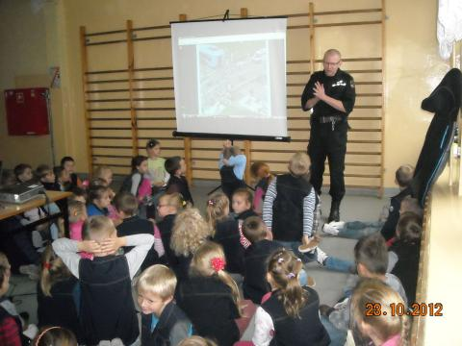
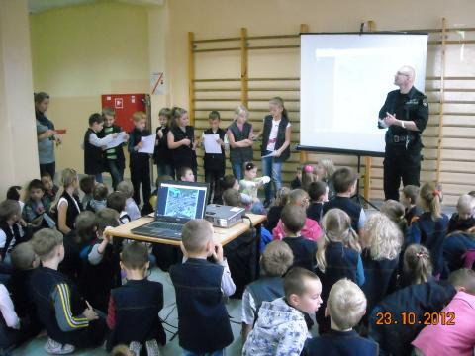

Zielona Szkoła
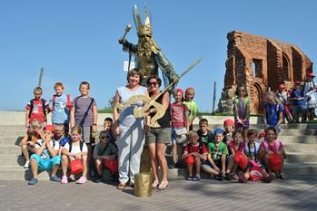
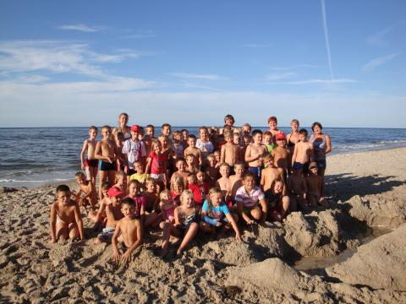
W dniach 08-21.09.2012 odbył się wyjazd klas III na Zieloną Szkołę do Pogorzelicy.

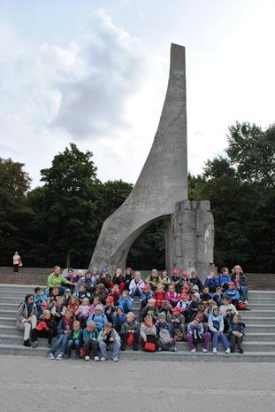

Sprzątanie Świata
17 września w naszej szkole odbyło się Sprzątanie Świata. Do tego święta przygotowywaliśmy się już od tygodnia. Zbieraliśmy makulaturę, baterię oraz stare telefony komórkowe. Klasy młodsze przynosiły puste kartony z których wykonano ekologiczne miasto. Podsumowaniem akcji był Szkolny Festiwal Piosenki Ekologicznej w którym klasy zajęły następujące miejsca
I miejsce klasa VI A
II miejsce klasa V A
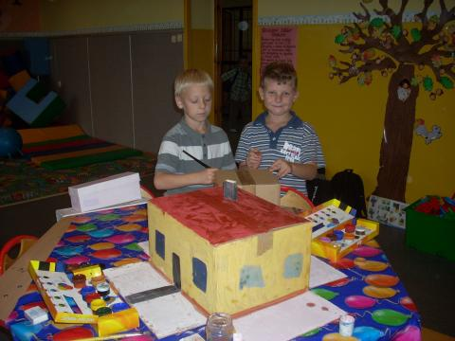
III miejsce klasa V B
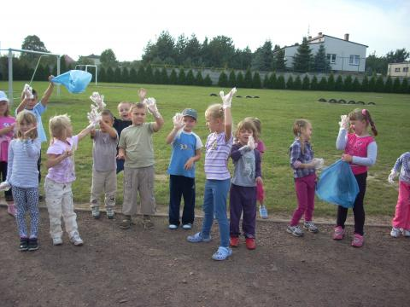
Po apelu udaliśmy się sprzątać ulice naszej miejscowości.
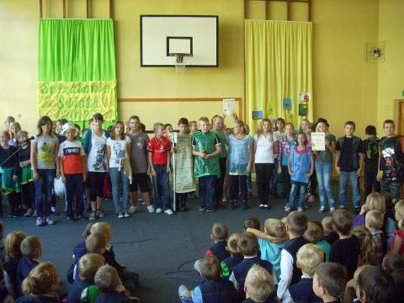

Spotkanie z policjantem.
7 września w naszej szkole odbyło się spotkanie uczniów klas I-III z panem dzielnicowym Rafałem Mandryszem. Na spotkaniu uczniowie przypomnieli sobie zasady bezpiecznego przechodzenia przez ulicę w trakcie dojścia i powrotu ze szkoły. Uczniowie klas III otrzymali wskazówki jak bezpiecznie zachowywać się na zielonej szkole.

„Cyberprzemoc. Bezpieczny Internet”
Została przeprowadzona prelekcja dla uczniów klas IV-VI pt.: „Cyberprzemoc. Bezpieczny Internet” mająca na celu uwrażliwić uczniów na niebezpieczeństwa związane z korzystaniem z Internetu. Realizowano to w ramach programu profilaktycznego „Bezpieczna szkoła. Bezpieczny dom. Bezpieczne dziecko.”

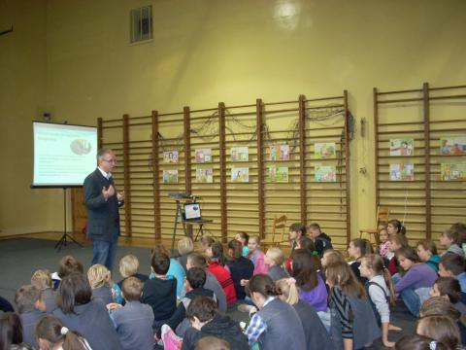
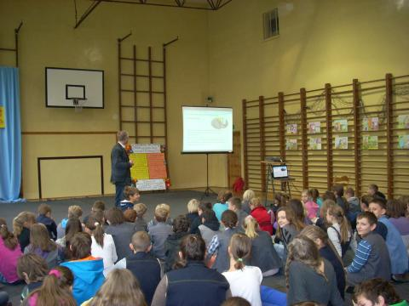

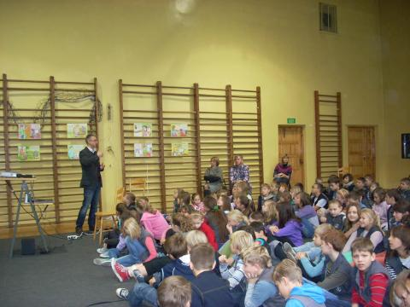

Żyj aktywnie

W szkole odbyły się rozgrywki w tenisie stołowym o tytuł Mistrza Szkoły im. Jana III Sobieskiego. Do zawodów przystąpili uczniowie klas IV-VI. W ramach przerw między kolejnymi meczami dzieci wykonywały w grupach plakaty pt.: „Życie bez nałogu”. Impreza ta ma charakter cykliczny. Odbywa się co roku.
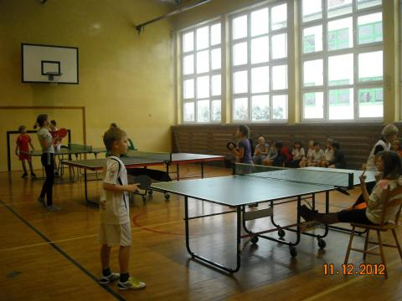
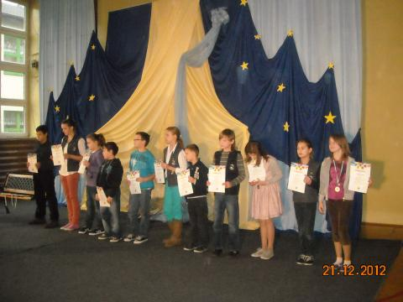
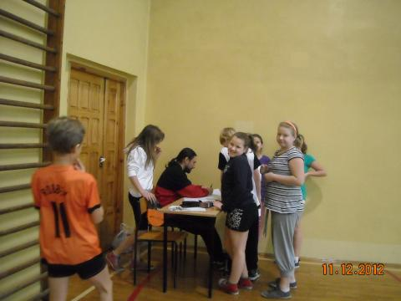

Dzień Dziecka- „Stawiam na Sport- używkom mówię NIE”
Z okazji Dnia Dziecka odbył się turniej sportowy dla uczniów klas I – VI z elementami profilaktyki. Uczniowie rywalizowali na torach przeszkód. Malowali plakaty dotyczące wyżej wymienionego hasła. Na zakończenie wzięli udział w spotkaniu z żużlowcami z Rybnika. Akcja ta popularyzowała i promowała zdrowy i sportowy styl życia.

Zbiórka surowców wtórnych



